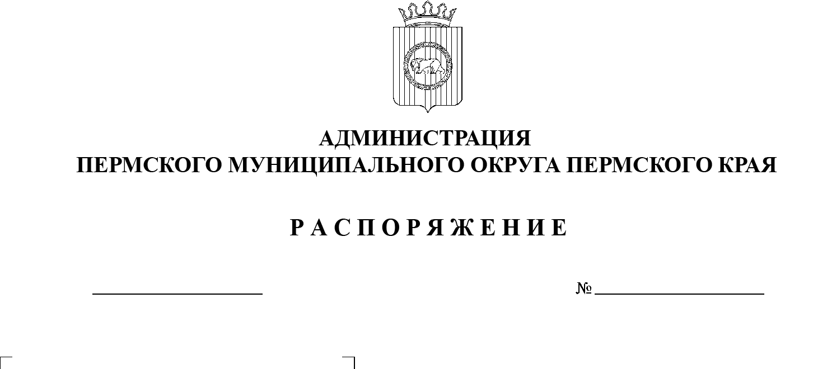
28.12.2023
СЭД-2023-299-01-01-07.С-408
Об утверждении Положения
о проведении в Пермском муниципальном округе Пермского края
муниципального этапа краевого конкурса
«Лучший муниципальный служащий Пермского края»

В соответствии с постановлением Правительства Пермского края
от 04 октября 2023 г. №773-п «О краевом конкурсе «Лучший муниципальный служащий Пермского края», в целях выявления и поощрения муниципальных служащих, имеющих достижения в сфере местного самоуправления, стимулирования активности, роста профессионализма муниципальных служащих, повышения престижа муниципальной службы администрация Пермского муниципального округа Пермского края:
1. Утвердить:
1.1. Положение о проведении в Пермском муниципальном округе Пермского края муниципального этапа краевого конкурса «Лучший муниципальный служащий Пермского края» согласно приложению 1 к настоящему распоряжению;
1.2. состав конкурсной комиссии по проведению в Пермском муниципальном округе Пермского края муниципального этапа краевого конкурса «Лучший муниципальный служащий Пермского края» согласно приложению 2 к настоящему распоряжению.
2. Опубликовать настоящее распоряжение в бюллетене муниципального образования «Пермский муниципальный округ» и разместить на сайте Пермского муниципального округа в информационно-телекоммуникационной сети Интернет (www.permokrug.ru).
3. Контроль за исполнением распоряжения возложить на заместителя главы администрации Пермского муниципального округа Пермского края, руководителя аппарата администрации Пермского муниципального округа Пермского края Ермакова С.В.
Глава муниципального округа В.Ю. Цветов
Приложение 1
к распоряжению администрации Пермского муниципального округа Пермского края
от 28.12.2023 № СЭД-2023-299-01-01-07.С-408

ПОЛОЖЕНИЕ
о проведении в Пермском муниципальном округе Пермского края муниципального этапа краевого конкурса «Лучший муниципальный служащий Пермского края»

- Общие положения

1.1. Настоящее Положение определяет порядок организации и процедуру проведения муниципального этапа краевого конкурса «Лучший муниципальный служащий Пермского края» в Пермском муниципальном округе Пермского края (далее соответственно – муниципальный этап краевого конкурса, краевой конкурс).
1.2. Понятия, используемые в настоящем Порядке, применяются в том же значении, что и в Положении о краевом конкурсе «Лучший муниципальный служащий Пермского края», утвержденном постановлением Правительства Пермского края от 04 октября 2023 г. № 773-п «О краевом конкурсе «Лучший муниципальный служащий Пермского края» (далее – Положение о краевом конкурсе).
1.3. Муниципальный этап краевого конкурса организуется и проводится ежегодно по следующим номинациям:
1.3.1. «Экономическое развитие»;
1.3.2. «Культурное пространство»;
1.3.3. «Территория спорта»;
1.3.4. «Территория туризма»;
1.3.5. «Молодежная политика»;
1.3.6. «Муниципальные финансы»;
1.3.7. «Муниципальное право»;
1.3.8. «Комфортное пространство»;
1.3.9. «Лучший в территории» (для сотрудников территориальных органов администрации муниципального образования).
1.4. Участники муниципального этапа краевого конкурса должны отвечать следующим требованиям:
иметь стаж муниципальной службы не менее 1 года;
не иметь неснятых дисциплинарных взысканий на день подачи конкурсной заявки.
- Порядок проведения муниципального этапа краевого конкурса

2.1. Муниципальный этап краевого конкурса должен быть завершен не позднее 30 декабря года, предшествующего году, в котором проводится региональный этап краевого конкурса. Если последний день срока приходится на нерабочий день, днем окончания срока считается ближайший следующий за ним рабочий день.
2.2. Прием конкурсных заявок для участия в муниципальном этапе краевого конкурса «Лучший муниципальный служащий Пермского края» осуществляется конкурсной комиссией ежегодно с 01 октября по 31 октября. Если первый и последний дни срока приходятся на нерабочие дни, днем начала и окончания срока считается ближайший следующий за ним рабочий день.
2.3. Для проведения муниципального этапа краевого конкурса «Лучший муниципальный служащий Пермского края» создается конкурсная комиссия, состав которой утверждается правовым актом администрации Пермского муниципального округа Пермского края.
2.4. Конкурсная комиссия состоит из председателя, заместителя председателя, секретаря и членов конкурсной комиссии. В случае отсутствия председателя конкурсной комиссии его обязанности выполняет заместитель председателя конкурсной комиссии.
2.5. Конкурсная комиссия выполняет следующие функции:
2.5.1. проводит оценку конкурсных заявок;
2.5.2. подводит итоги муниципального этапа краевого конкурса;
2.5.3. принимает решение о признании муниципального этапа краевого конкурса в номинации несостоявшимся в случае, если конкурсные заявки об участии в муниципальном этапе краевого конкурса по определенной номинации подали менее двух муниципальных служащих.
2.6. Заседание конкурсной комиссии считается правомочным, если на нем присутствует не менее двух третей от установленного числа членов конкурсной комиссии.
2.7. Для участия в муниципальном этапе краевого конкурса муниципальные служащие подают конкурсную заявку в конкурсную комиссию по форме согласно приложению к настоящему Положению с приложением следующих документов:
согласие на обработку персональных данных по форме согласно приложению 2 к Положению о краевом конкурсе;
анкета участника краевого конкурса «Лучший муниципальный служащий Пермского края» по форме согласно приложению 3 к Положению о краевом конкурсе;
эссе на тему, связанную с реализацией комплексного плана развития Пермском муниципальном округе Пермского края, подготовленное в рамках соответствующей номинации;
информация в произвольной форме об участии в реализации муниципальных проектов и программ, а также подтверждающие документы (при наличии).
2.8. Конкурсная комиссия в течение 5 рабочих дней со дня окончания срока представления конкурсных заявок, определенного в соответствии с пунктом 2.2 настоящего Положения, рассматривает конкурсные заявки и приложенные к ним документы на предмет соответствия пункту 2.7 настоящего Положения, достоверности и действительности содержащихся в них сведений.
Определение недостоверности и (или) недействительности сведений, указанных в конкурсной заявке, осуществляется на основе выявления несоответствия таких сведений друг другу, значительных неточностей, несоответствия подтверждающим документам.
Конкурсная заявка отклоняется конкурсной комиссией в случае несоответствия конкурсной заявки и прилагаемых к ней документов пункту 2.7 настоящего Положения, указания в ней недостоверных и (или) недействительных сведений.
Решения конкурсной комиссии принимаются простым большинством голосов от числа присутствующих на заседании членов конкурсной комиссии путем открытого голосования. В случае равенства голосов решающим является голос председателя конкурсной комиссии.
Итоги заседания конкурсной комиссии оформляются протоколом, который подписывается всеми членами конкурсной комиссии, принявшими участие в заседании. Срок подготовки и подписания протокола – не позднее 3 рабочих дней со дня заседания конкурсной комиссии.
В течение 3 рабочих дней со дня окончания срока, указанного в абзаце пятом настоящего пункта, администрация Пермского муниципального округа Пермского края издает распоряжение, которым утверждаются:
перечень конкурсных заявок, отклоненных от участия в муниципальном этапе краевого конкурса;
перечень конкурсных заявок, допущенных к участию в муниципальном этапе краевого конкурса.
Распоряжение администрации Пермского муниципального округа Пермского края размещается на официальном сайте в течение 2 рабочих дней со дня его вступления в силу.
2.9. Конкурсная комиссия в течение 15 рабочих дней со дня окончания срока, указанного в абзаце шестом пункта 2.8 настоящего Положения, оценивает конкурсную заявку и приложенные к ней документы в соответствии с критериями оценки конкурсных заявок для участия в краевом конкурсе «Лучший муниципальный служащий Пермского края», установленными в приложении 4 к Положению о краевом конкурсе, за исключением критерия «Выступление».
Оценка конкурсной заявки предусматривает балльную систему. Баллы проставляются по каждому критерию оценки в соответствии с критериями оценки, установленными в приложении 4 к Положению о краевом конкурсе, за исключением критерия «Выступление».
2.10. Итоговая оценка участников муниципального этапа краевого конкурса осуществляется посредством суммирования баллов по результатам оценки конкурсной заявки.
В случае если по результатам оценки конкурсных заявок две и более конкурсных заявки набрали равное количество баллов, позиция в итоговом рейтинге определяется исходя из количества баллов по критерию оценки «Участие в реализации муниципальных проектов и программ», установленному в приложении 4 к Положению о краевом конкурсе.
В случае если по результатам оценки конкурсных заявок две и более конкурсные заявки набрали равное количество баллов по критерию оценки «Участие в реализации муниципальных проектов и программ», позиция участников в итоговом рейтинге определяется конкурсной комиссии по времени регистрации конкурсных заявок в журнале регистрации.
2.11. По результатам оценок членов конкурсной комиссии выстраивается рейтинг участников муниципального этапа краевого конкурса в каждой номинации.
По итогам муниципального этапа краевого конкурса в каждой из номинаций решением конкурсной комиссии определяется победитель, набравший наибольший балл.
Решения конкурсной комиссии принимаются простым большинством голосов от числа присутствующих на заседании членов конкурсной комиссии путем открытого голосования. В случае равенства голосов решающим является голос председателя конкурсной комиссии.
Итоги заседания конкурсной комиссии оформляются протоколом, который подписывается всеми членами конкурсной комиссии, принявшими участие в заседании. Срок подготовки и подписания протокола – не позднее 3 рабочих дней со дня заседания конкурсной комиссии.
2.12. Конкурсные заявки победителей муниципального этапа краевого конкурса в соответствии с требованиями, установленными постановлением Правительства Пермского края от 04 октября 2023 г. № 773-п «О краевом конкурсе «Лучший муниципальный служащий Пермского края», направляются в Министерство территориального развития Пермского края для участия в региональном этапе конкурса.

Приложение
к Положению о проведении
в Пермском муниципальном округе Пермского края муниципального этапа краевого конкурса «Лучший муниципальный служащий Пермского края»

ФОРМА
КОНКУРСНАЯ ЗАЯВКА
для участия в муниципальном этапе краевого конкурса
«Лучший муниципальный служащий Пермского края»
_________________________________________________________________
(фамилия, имя, отчество конкурсанта )
представляет конкурсную заявку для участия в муниципальном этапе краевого конкурса «Лучший муниципальный служащий Пермского края» (далее – конкурсная заявка) с приложением следующих документов:
1. Согласие на обработку персональных данных на _____ л. в _______ экз.
2. Анкета участника краевого конкурса «Лучший муниципальный служащий Пермского края» на _____ л. в _______ экз.
3. Документы, подтверждающие выполнение критериев оценки конкурсных заявок для участия в краевом конкурсе «Лучший муниципальный служащий Пермского края», на _____ л. в _______ экз.

 | _________________  (подпись) | _________________  (ФИО полностью)
«____» _____________ 20__ г.

Приложение 2
к распоряжению администрации Пермского муниципального округа Пермского края
от 28.12.2023 № СЭД-2023-299-01-01-07.С-408

СОСТАВ
конкурсной комиссии по проведению в Пермском муниципальном округе Пермского края муниципального этапа краевого конкурса
«Лучший муниципальный служащий Пермского края»

Ермаков  Сергей Владимирович | - | заместитель главы администрации Пермского муниципального округа Пермского края, руководитель аппарата администрации Пермского муниципального округа Пермского края, председатель конкурсной комиссии
Норицин  Алексей Александрович | - | заместитель главы администрации Пермского муниципального округа Пермского края, заместитель председателя конкурсной комиссии
Князева  Ирина Владимировна | - | начальник отдела муниципальной службы и противодействия коррупции аппарата администрации Пермского муниципального округа Пермского края, секретарь конкурсной комиссии
Члены
конкурсной комиссии:

Мушавкина  Ольга Леонидовна | - | начальник управления правового обеспечения и муниципального контроля администрации Пермского муниципального округа Пермского края
Цветов  Александр Владимирович | - | заместитель руководителя аппарата администрации Пермского муниципального округа Пермского края
Питиримова  Елена Владимировна | - | начальник общего отдела аппарата администрации Пермского муниципального округа Пермского края

